Тенденции развития альтернативной энергетики в странах мира и России

С.Г. Шеина, А.П. Пирожникова

Архитектурно-строительная академия Донской государственный технический университет (АСА ДГТУ)

Аннотация: В статье представлен обзор современной ситуации в области развития альтернативной энергетики странами мира и России. Приведен ряд факторов, влияющих на развития ВИЭ в странах мира и России. Определены перспективы роста российского и мирового рынка альтернативной энергетики.
Ключевые слова: энергопотребление, потенциал энергосбережения, альтернативные источники энергии, энергетическая стратегия, энергетический баланс, инвестиции, господдержка, энергообеспечение.

С каждым годом «зеленая» энергетика обеспечивает все бóльшую часть потребностей в энергоресурсах ведущих экономик мира. По существу, сегодня наблюдается выстраивание новой парадигмы мировой энергетики, предполагающей определяющий вклад возобновляемых источников энергии (ВИЭ) в общее энергопотребление и постепенное вытеснение традиционных ископаемых энергоресурсов. К категории нетрадиционных возобновляемых источников энергии (НВИЭ), которые также часто называют альтернативными, принято относить несколько не получивших пока широкого распространения в нашей стране источников, обеспечивающих постоянное возобновление энергии за счет естественных природных процессов. Это источники, связанные с естественными процессами в литосфере (геотермальная энергия), в гидросфере (разные виды энергии водных ресурсов), в атмосфере (энергия ветра), в биосфере (энергия биомассы) и в космическом пространстве (солнечная энергия) [1].

В общей сложности страны мира за счет НВИЭ за год экономят около 358 млн. тонн нефтяного эквивалента. Это около 7 млн. бар. нефти в день. По использованию НВИЭ в 2015 году тройка стран-лидеров США, Китай и Германия двигаются в существенном отрыве от остальных. Россия по этому показателю находится на 51-м месте (Украина на 46-м) и на указанном графике, рис. 1, входит в «Остальные». США в 2015 году занимали первое место. Но темп наращивания установленной мощности возобновляемых источников в Китае очень велик и уже по итогам 2016 года Китай опередит США.

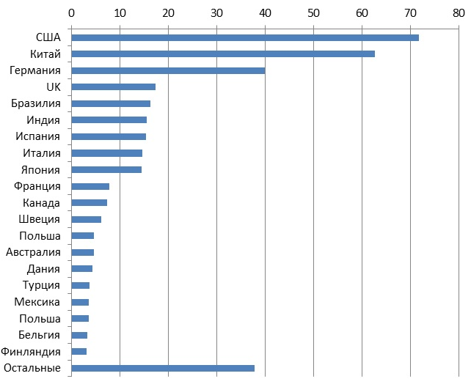
Рис. 1. – Использование НВИЭ странами, на 2015 год, млн.т. н.э.

На современном этапе развития прослеживается острая заинтересованность стран в энергетической безопасности и защите окружающей среды. Так, по состоянию на начало 2016 года 173 государства поставили цели по развитию ВИЭ, а 146 стран проводили политику поддержки сектора [2].
В мире насчитывается более 20 стран, доля возобновляемых источников энергии, в общем энергетическом балансе которых превышает 20%. Среди них: Исландия, Норвегия, Шотландия, Дания, Германия и другие. Согласно энергетической стратегии, принятой в ЕС, уже к 2020 году страны-члены Содружества должны обеспечить 20 %-е сокращение выбросов парниковых газов, увеличение до 20 % доли возобновляемой энергии и 20 %-е повышение энергоэффективности. В более отдаленной перспективе многие страны идут существенно дальше. В частности, Германия планирует достичь к 2050 году 60 %-й доли ВИЭ в общем энергобалансе страны и 80 %-й – в производстве электроэнергии [3].
На рис. 2 представлен ряд факторов, влияющих на развития ВИЭ в мире:
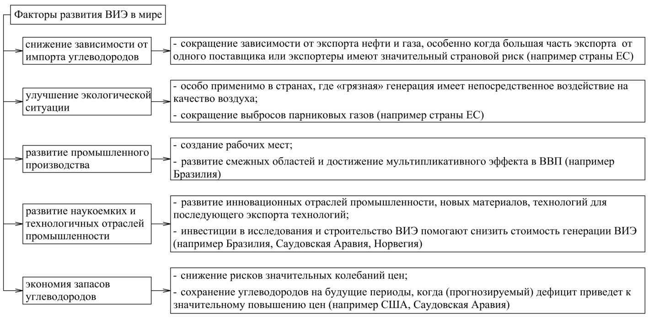
Рис. 2. – Факторы развития ВИЭ в мире

Возобновляемая энергетика мира успешно развивается вопреки кризисным явлениям в мировой экономике, рис. 3. И, по сути, является одним из эффективных путей выхода из энергетического кризиса. Показателем возобновляемой энергетики за 2015 год в значительной степени определят справедливость прогнозов ее развития на 2020 год и последующие годы. По установленной мощности среди европейских стран в 2015 году лидирует ветроэнергетика. Принимая до 2020 года среднегодовые темпы роста ветроэлектростанций (ВЭС) – 15%, а солнечных фотоэлектрических электростанций (ФЭС) – 31%, к 2020 году установленная мощность составит: ВЭС – 845 ГВт, ФЭС – 867 ГВт, то есть показатели сравняются.
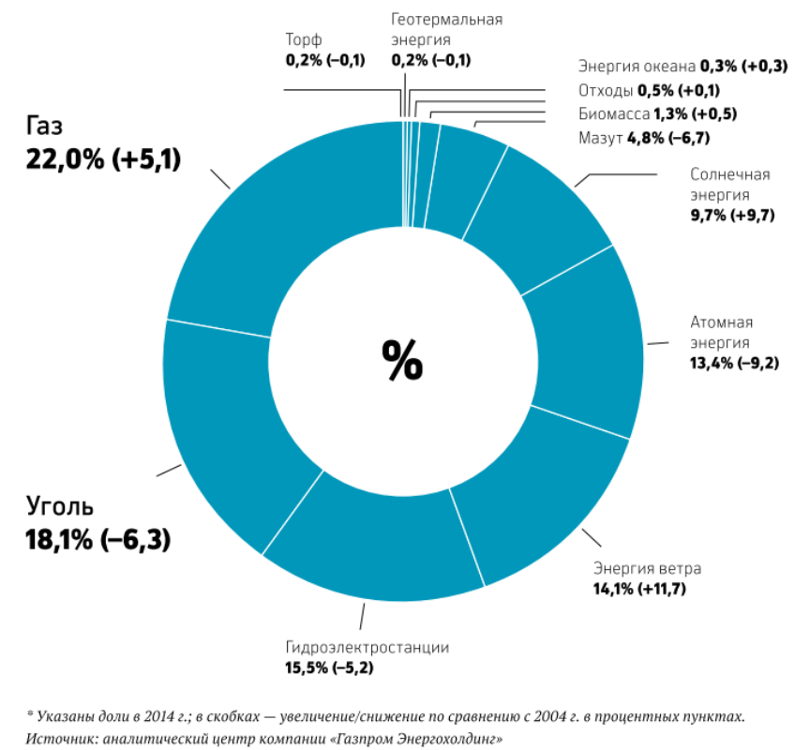
Рис. 3. – Изменение структуры мощности энергосистем Европы с 2004 по 2015 год, %

Высокие темпы прироста производства ВИЭ во многом обусловлены значительной господдержкой. Она позволяет в ряде стран делать возобновляемую энергию привлекательной даже в тех случаях, когда исходные экономические показатели (без учета механизмов поддержки, налогообложения и т.д.) более чем на 50% хуже, чем при использовании ископаемых топливных ресурсах.
Шестой год подряд, возобновляемые источники энергии опережают ископаемое топливо по числу чистых инвестиций в дополнительных мощностях. В 2015 году инвестиции в возобновляемые источники энергии достигли рекорда и составили 329 млрд. долларов, несмотря на падение цен на нефть, рис. 4. Об этом сообщает Rambler News Service со ссылкой на данные Bloomberg (New York, USA). В сравнении с 2014 годом капитальные расходы на «зеленую» энергетику выросли на 4%.
Среди стран Европы Великобритания имеет самый высокий уровень инвестиций в развитие ВИЭ, что составляет 48% от общего объем инвестиций в 2015 году. Из них 66,7% пошли на ветроэнергетику, солнечную энергетику – 15%, энергетику биомассы – 6% и геотермальных технологий – 4%. По данным REN21 (Bonn, Germany) [4], в 2015 году более одной трети инвестиций в ВИЭ вложил Китай, и таким образом развивающиеся страны впервые обогнали развитые по объему финансирования в этот сектор [5].
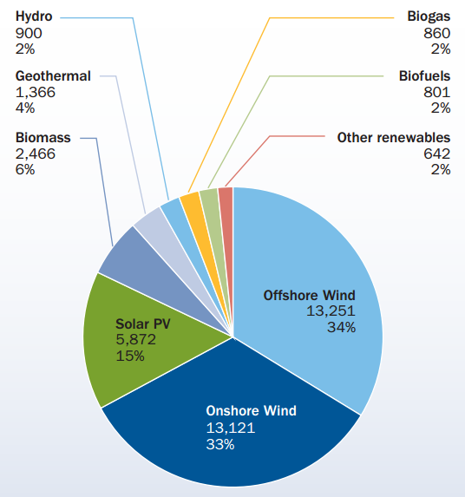
Рис. 4. – Инвестиции в экологически чистую энергетику в 2015 году, млн. евро

Ветровая, солнечная энергетика и производство биотоплива – наиболее быстрорастущие отрасли современной индустрии, на освоение которых брошен весь научно-технический потенциал ведущих стран мира. В указанных условиях дискуссия об экономической целесообразности активного развития ВИЭ в Российской Федерации трансформируется в осознание политической неизбежности движения в направлении альтернативной энергетики.

После тщетных попыток стимулирования развития ВИЭ в России Правительство РФ 28 мая 2013 года приняло Постановление № 449 «О механизме стимулирования использования возобновляемых источников энергии на оптовом рынке электрической энергии и мощности» (Постановление Правительства РФ от 28 мая 2013 г. № 449 «О механизме стимулирования использования возобновляемых источников энергии на оптовом рынке электрической энергии и мощности»). Разработчики данного постановления попытались обеспечить максимальное интегрирование механизма поддержки ВИЭ в существующую в стране специфическую архитектуру рынка электроэнергетики. Поддержка ВИЭ (предусмотрена для трех видов: солнечной, ветровой энергетики и малой гидроэнергетики). В 2015 году правительство РФ разработало проект «Энергетическая стратегия России на период до 2035 года» (Энергетическая стратегия России на период до 2035 года (проект)). В стратегии, в частности, определяются перспективы развития возобновляемой энергетики и распределенной генерации в России. К 2035 году планируется высокий прирост в области ядерной энергетики (в 1,4–1,8 раза), хотя и декларируется увеличение получения энергии из возобновляемых источников в 9–14 раз. В энергостратегии говорится о том, что в стране имеется потенциал энергосбережения, достигающий половины текущего энергопотребления, отмечается возможность значительного повышения эффективности проектов в энергетике при существенном снижении трат. В стратегии упомянуто несколько проблем, с которыми столкнулись отрасли электро- и теплоэнергетики [6]. Среди них – износ основных фондов при отсутствии стимулов для их вывода или модернизации; несовершенство модели отношений и ценообразования в сфере теплоснабжения и недостаток конкуренции на оптовом и розничном рынках энергии и мощности; большая доля импортного оборудования в отрасли. Попытки реализации этого механизма уже сегодня выявляют массу недостатков. Для адаптации всех участников рынка ВИЭ к новым условиям необходимо время. Потребуются разъяснения законодателей операторам на местах, разработка дополнительных подзаконных актов [7].
На рис. 5 представлен ряд факторов, влияющих на развития ВИЭ в России:
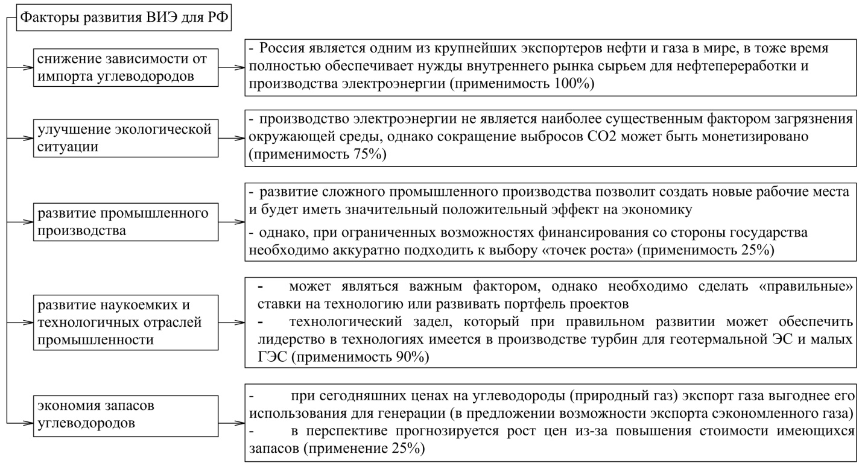
Рис. 5. – Факторы развития ВИЭ для РФ

Возобновляемая энергетика шагает по России неуверенными шагами. По сути, единственным направлением альтернативной энергетики в стране, которое достигло в последние годы весомых результатов, является биотопливная отрасль, в частности производство древесных гранул. Россия является ведущим поставщиком этой продукции на рынки Европы [8]. В России ежегодно заготавливается до 200 миллионов кубометров древесины, притом от 30 до 50 % лесной биомассы не вывозится с делянок или переходит в отходы. В производстве электроэнергии на основе ВИЭ существенного развития достигла гидроэнергетика, на долю которой приходится до 16 % в энергобалансе страны. Секторы солнечной и ветровой электроэнергетики находятся практически на нулевой отметке.
В 2015 году в результате реализации проектов ВИЭ построены: 11 солнечных электростанций общей мощностью 55 МВт, ветроэнергетический комплекс в поселке Усть-Камчатск на Дальнем Востоке мощностью 0,9 МВт, завод фотоэлементов ООО «Хевел» в Новочебоксарске. Несмотря на это ввод мощностей ВИЭ проходит с некоторым отставанием от заявленных участниками планов. С точки зрения суммарных объемов по сравнению с зарубежными рынками наши величины остаются ничтожно малыми. Доля ВИЭ в 2015 году по стране составила как и в 2009 году, менее 1%. Столь низкая доля возобновляемых источников в энергобалансе объясняется рядом факторов:
- высокие капитальные затраты;
- отсутствие реальной господдержки;
- недостаток информированности общества.
По данным международной организации по поддержке возобновляемой энергетики REN21 (Bonn, Germany) в 2015 году общий объем инвестиций в альтернативную энергетику в мире составил 285,9 млрд. долларов, увеличившись на 4,7%. Крупнейшая доля вложений – 102,8 млрд. долларов – приходится на Китай. В то же время инвестиции в ВИЭ в Европе снизились на 21% – до 48,8 млрд. долларов, по сравнению с 2014 годом. Солнечная энергетика получила самые большие инвестиции в 2015 году. В общемировом выражении они составили 161 млрд. долларов – рост на 12% по сравнению с предыдущим годом [9].
В 2014 году инвестиции в ВИЭ России составили 270 млрд. долларов, что на 17% больше, чем годом ранее. Если говорить о непростой экономической ситуации в государстве, то это, прежде всего, сказалось на привлечении инвестиций, этот процесс стал заметно сложнее.
Россия, страны Юго-Восточной и Восточной Европы, Кавказа и Центральной Азии вяло реализуют потенциал развития возобновляемой энергетики. Общий объем инвестиций в ВИЭ (без учета больших ГЭС) в 17 странах региона в 2014 году составил лишь 0,5% мировых инвестиций в чистую энергетику. Говоря о перспективах сектора, аналитики полагают, что ключевым игроком в Центральной Азии в области ВИЭ в ближайшее десятилетие станет Казахстан, где будет развиваться, прежде всего, ветроэнергетика. В Узбекистане аналитики ожидают развития солнечной энергетики (при поддержке международных финансовых организаций). На Кавказе наибольшее развитие ВИЭ ожидается в Армении и Грузии – там его гарантирует растущая потребность стран в энергообеспечении. По прогнозам экспертов, в России развитие сектора ВИЭ ожидается намного ниже потенциала.
В перспективе развития мощностей ВИЭ Россия имеет:
- уникальные конкурентные преимущества для развития всех видов альтернативных источников энергии – от геотермальной энергетики (гейзеры на Дальнем Востоке) до приливной энергетики на севере;
- огромные площади, которые можно использовать под ВИЭ (для установки ветряков у нас огромная береговая линия и огромная территория);
- территории с высокой инсоляцией – например Якутия;
- гигантскую часть несетевой энергетики – это Дальний Восток, Якутия, Западная Сибирь, Приполярный Урал, Архангельская область, Мурманская область, т.е. обширные регионы, в которых существуют тысячи устаревших изолированных дизельных электростанций (в Европе изолированная энергетика – всего 0,6%) [10]. Цена генерации в тех местах невероятно высока, поэтому простая комплексная установка солнце-ветро-дизель абсолютно приемлема даже при нашей современной экономической ситуации.
Литература
1. Бокалдерс В., Блок М. Экологические аспекты строительных технологий. Проблемы и решения. Москва, изд-во АСВ, 2014. С. 92-95
2. Статистический обзор мировой энергетики «BP Energy Outlook», Обновление годового статистического ежегодника 2016. URL:zerich.com/analytics/blogs/432.html
3. The Federal Government’s Energy Concept of 2010 and the Transformation of the Energy System of 2011 // Federal Ministry for the Environment, Nature Conservation and Nuclear Safety. 2011. Oct. рр. 9-13.
4. Global report on renewable energy sources international organization for the support of renewable energy REN21, 2016. URL:ren21.net/status-of-renewables/global-status-report/
5. The European offshore wind industry – key trends and statistics, February 2016, In the power of the wind. URL:windeurope.org/about-wind/statistics/european/wind-power-2015-european-statistics/
6. Страхова Н.А., Пирожникова А.П. Контроль энергоэффективности зданий и сооружений как инструмент энергосбережения//Научное обозрение, 2014, №7 часть 3.
URL:sced.ru/ru/index.php?option=com_content&view=article&id=107:-q&catid=21
7. Страхова Н.А., Лебединский П.А. Анализ энергетической эффективности экономики России//Инженерный вестник Дона, 2012, №3 URL:ivdon.ru/ru/magazine/archive/n3y2012/999
8. Шегельман И.Р., Щукин П.О. Анализ рынка потребителей древесного топлива//Инженерный вестник Дона, 2012, №3 URL: ivdon.ru/ru/magazine/archive/n3y2012/913
9. По материалам доклада главы Минэнерго РФ Новака А.В. на российско-греческом форуме в рамках международной выставки в Салониках, федеральная газета «Энергетика и промышленность России», №17 от 12.09.2016. URL:eprussia.ru/news/base/2016/3670295.htm

10. Германович В., Турилин А. Альтернативные источники энергии и энергосбережение. Санкт-Петербург, изд-во Наука и Техника, 2014 г. С. 8-10.
References
1. Bokalders V., Blok M. Ekologicheskie aspekty stroitel'nykh tekhnologiy. Problemy i resheniya. [Environmental aspects of construction technologies. Problems and solutions] Moskva, izd-vo ASV, 2014. pp. 92-95
2. Statisticheskiy obzor mirovoy energetiki «BP Energy Outlook», Obnovlenie godovogo statisticheskogo ezhegodnika 2016. URL:zerich.com/analytics/blogs/432.html
3. The Federal Government’s Energy Concept of 2010 and the Transformation of the Energy System of 2011. Federal Ministry for the Environment, Nature Conservation and Nuclear Safety. 2011. Oct. pp. 9-13.
4. Global report on renewable energy sources international organization for the support of renewable energy REN21, 2016. URL:ren21.net/status-of-renewables/global-status-report/
5. The European offshore wind industry – key trends and statistics, February 2016, In the power of the wind. URL:windeurope.org/about-wind/statistics/european/wind-power-2015-european-statistics/
6. Strakhova N.A., Pirozhnikova A.P. Kontrol' energoeffektivnosti zdaniy i sooruzheniy kak instrument energosberezheniya, 2014, №7 chast' 3.
URL:sced.ru/ru/index.php?option=com_content&view=article&id=107:-q&catid=21
7. Strakhova N.A., Lebedinskiy P.A. Inženernyj vestnik Dona (Rus), 2012, №3 URL:ivdon.ru/ru/magazine/archive/n3y2012/999
8. Shegel'man I.R., Shchukin P.O. Inženernyj vestnik Dona (Rus), 2012, №3 URL: ivdon.ru/ru/magazine/archive/n3y2012/913
9. Po materialam doklada glavy Minenergo RF Novaka A.V. na rossiysko-grecheskom forume v ramkakh mezhdunarodnoy vystavki v Salonikakh, federal'naya gazeta «Energetika i promyshlennost' Rossii», №17 ot 12.09.2016. URL:eprussia.ru/news/base/2016/3670295.htm
10. Germanovich V., Turilin A. Al'ternativnye istochniki energii i energosberezhenie. [Alternative energy sources and energy saving] Sankt-Peterburg, izd-vo Nauka i Tekhnika, 2014 g. pp. 8-10

